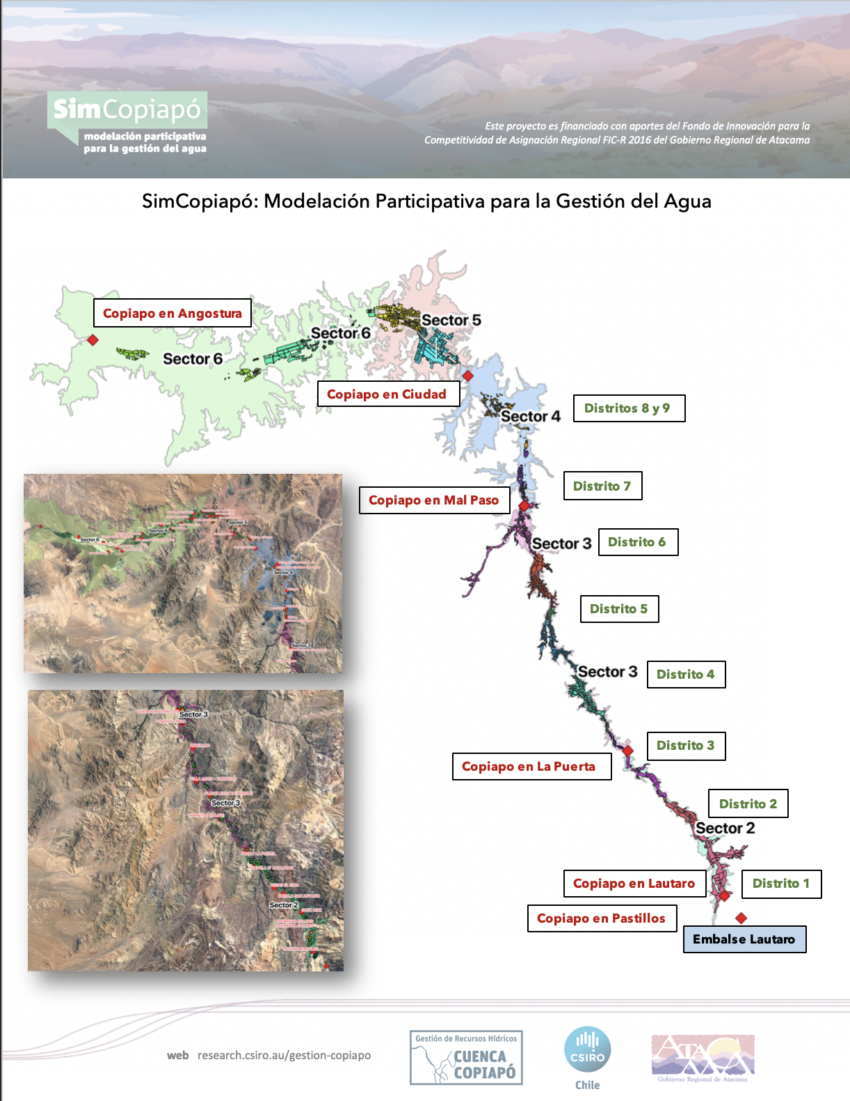

|  |
| --- |
| creado el 14-12-2022 a las 09:26 |